《计算机网络原理》
实验报告

一、实验目的
- 熟练掌握Packet Tracer软件的使用；
- 熟练掌握计算机、路由器的基本配置和常用命令；
- 熟练掌握静态路由的配置方法。
二、实验背景
使用Pcaket Tracer通过对其命令和操作完成并探究配置IP地址并配置静态路由的过程和方法
- 技术原理
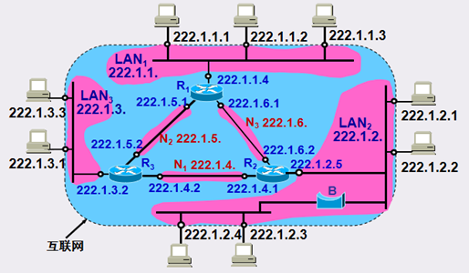
图 1
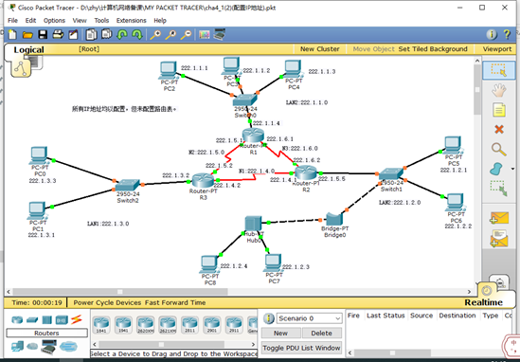
图 2
图中一共包含三个物理网络（LAN1:222.1.3.0；LAN2:222.1.1.0；LAN3:222.1.2.0），每一个网络包含若干台主机；三个路由器中间的网络（N1:222.1.4.0；N2:222.1.5.0；N3:222.1.6.0），每个网络包含两个路由器的接口IP地址。
本实验将用思科公司的模拟器Packet Tracer软件画出上图的网络，并对计算机、路由器接口配置好相应的IP地址，配置好的IP地址如图所示。
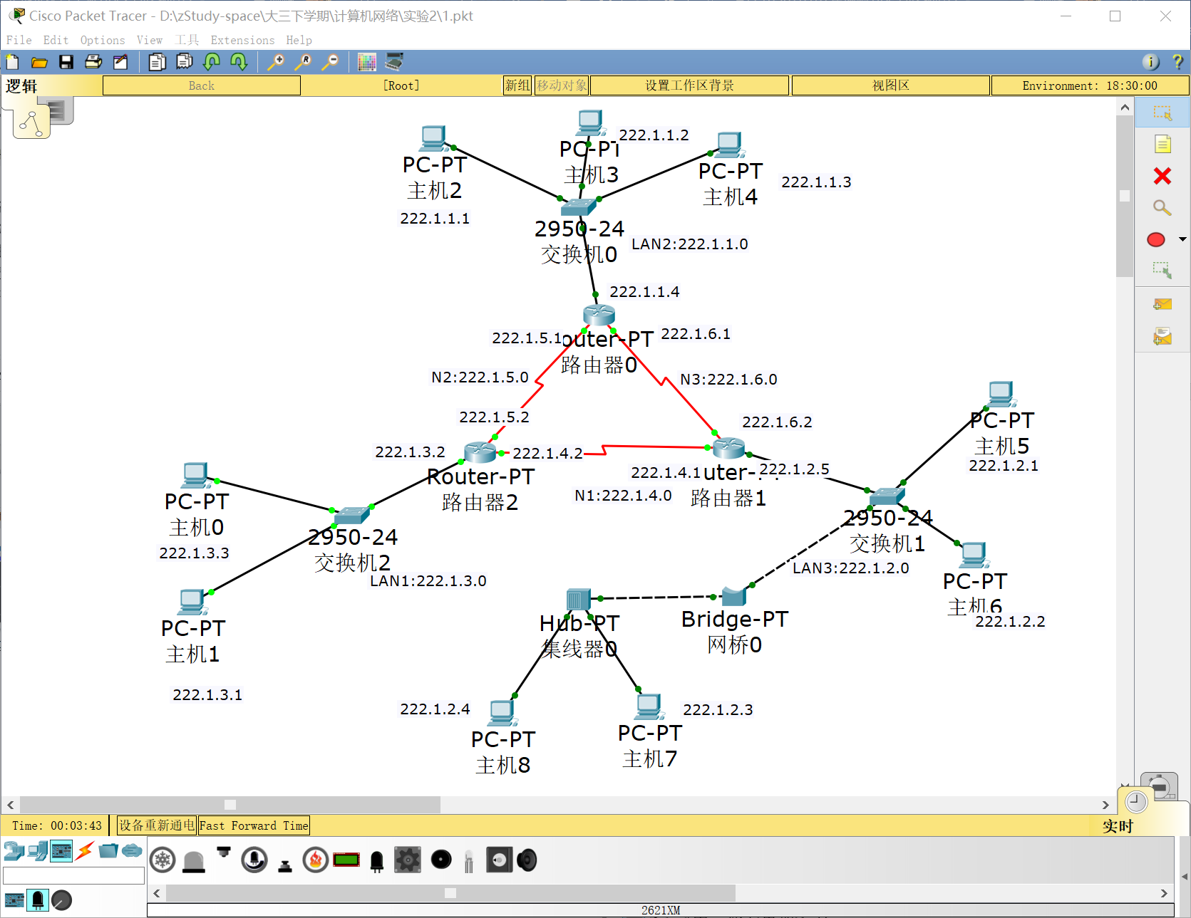
图 3
图片为谢希仁教材中的实例以及用Packet Tracer模拟的实验环境，并根据规划，正确的配置好了所有电脑及路由器接口的IP地址。
四、实验步骤与分析（对观察到的现象的描述和解析）
- 打开Packet Tracer。
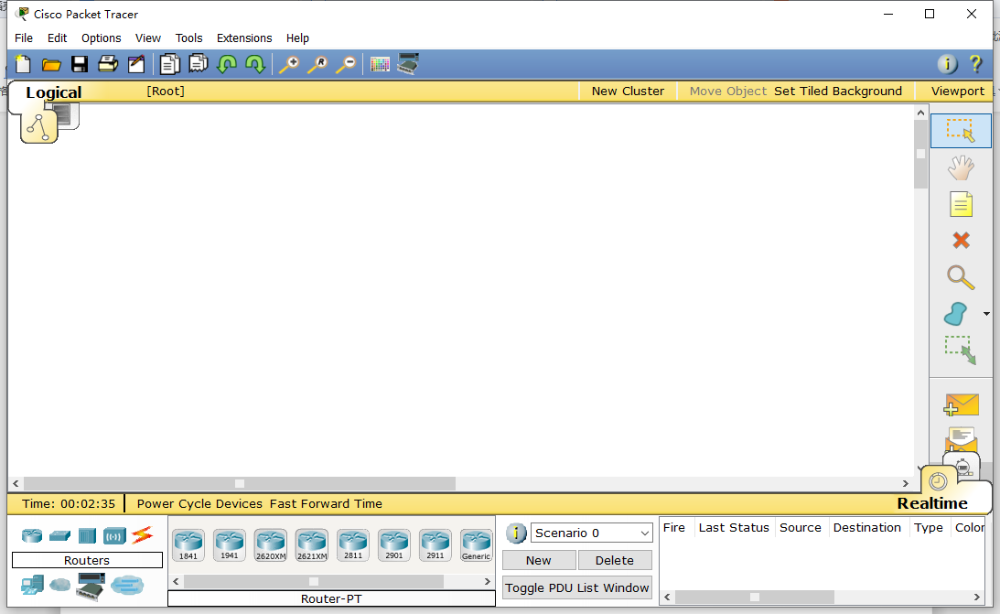
图 4
- 选取网络所用设备，首先选择路由器，本实验建议使用路由器Generic。
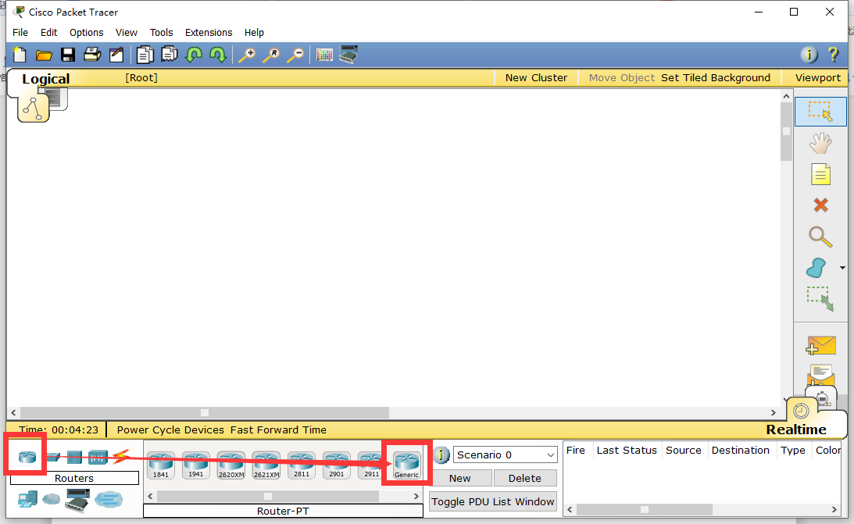
图 5
选择三个路由器放在面板上，并单击改名，如图所示：
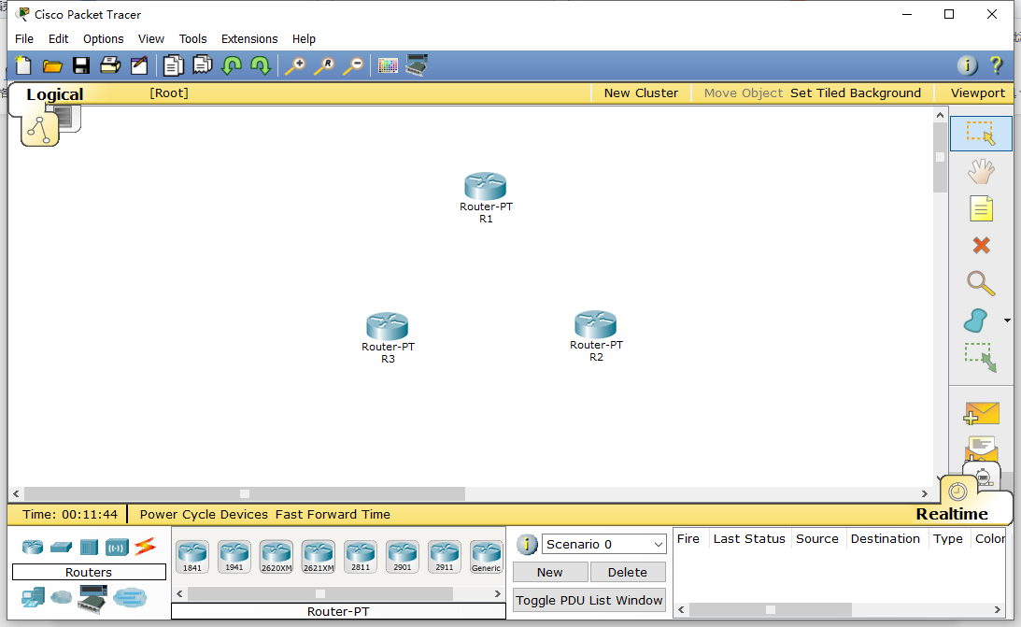
图 6
- 选择交换机、网桥、集线器等设备；

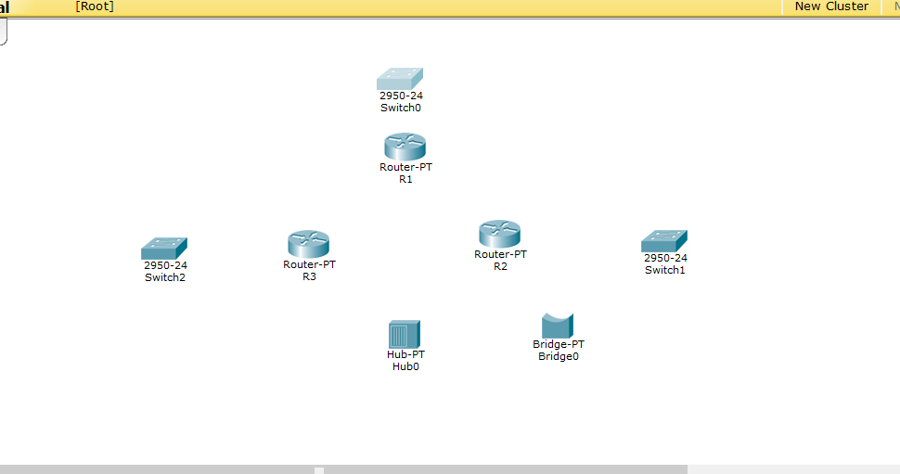
图 7
- 将每一个物理网络中的电脑加入到系统中。
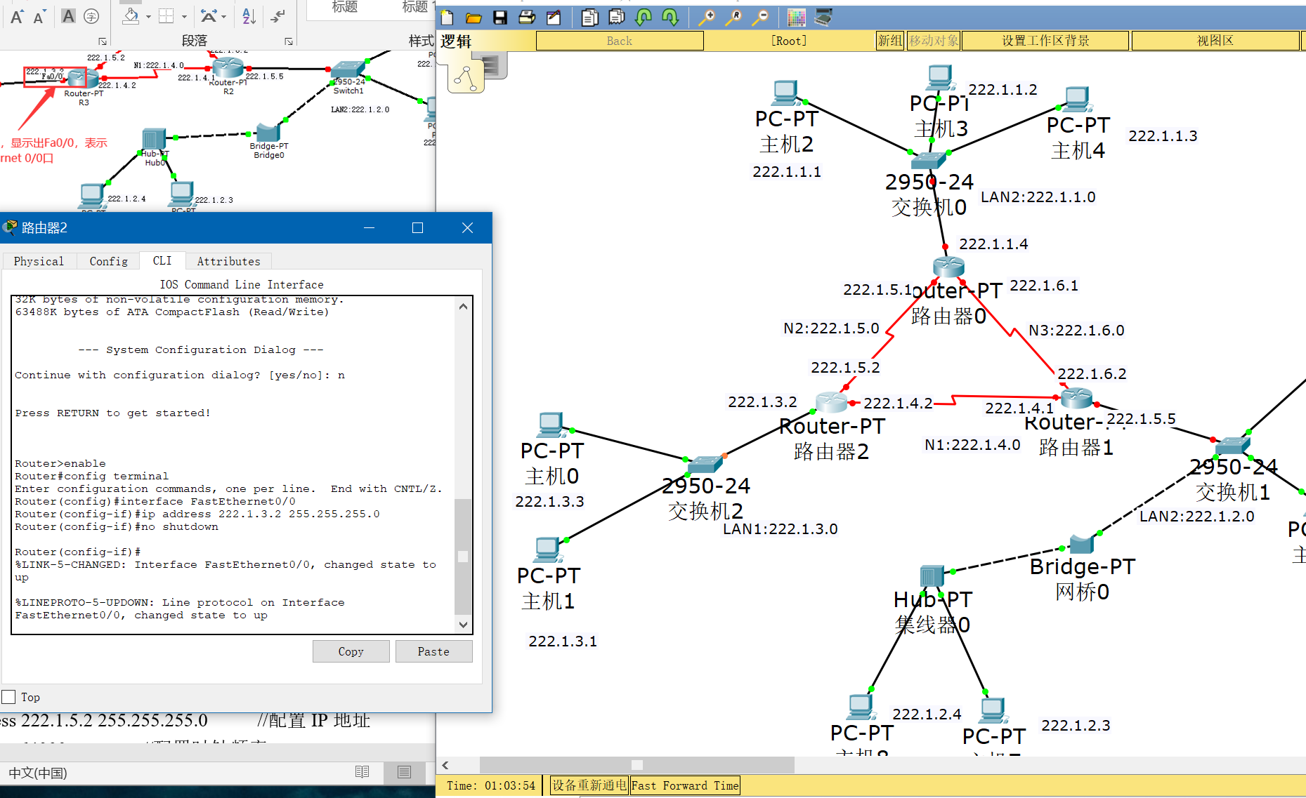
图 8
- 将所有的设备用线连起来，连线时注意，同层设备用交叉线（集线器和网桥、集线器和交换机、网桥和交换机、电脑和路由器、交换机和交换机）、不同层设备用直通线（电脑和交换机、电脑和集线器、电脑和网桥，、交换机和路由器等等）。
连接好之后如下图所示：
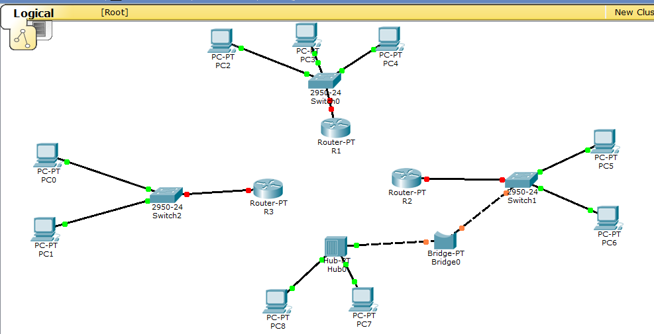
图 9
- 路由器之间的连线要用带时钟频率的广域网线，默认路由器的广域网接口是Serial2/0和Serial3/0口，建议大家在连接路由器的时候路由器的引出线用Serial2/0口，引入线用Serial3/0口，这样在配置路由器的IP地址时，我们可以统一的知道，需要在哪个口配置时钟频率。如图10所示：
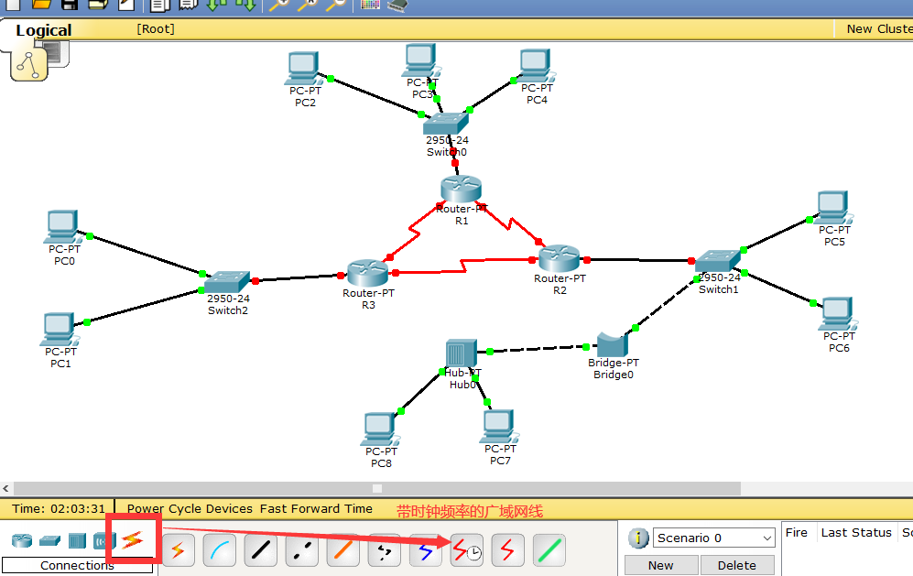
图 10
- 规划IP地址，由于今后我们可能会有更复杂的网络需要模拟，为了避免出现IP地址冲突，或者管理混乱，一定要在每一台电脑和每一个路由器的接口旁边标注好IP地址以及相应的网络及掩码信息。
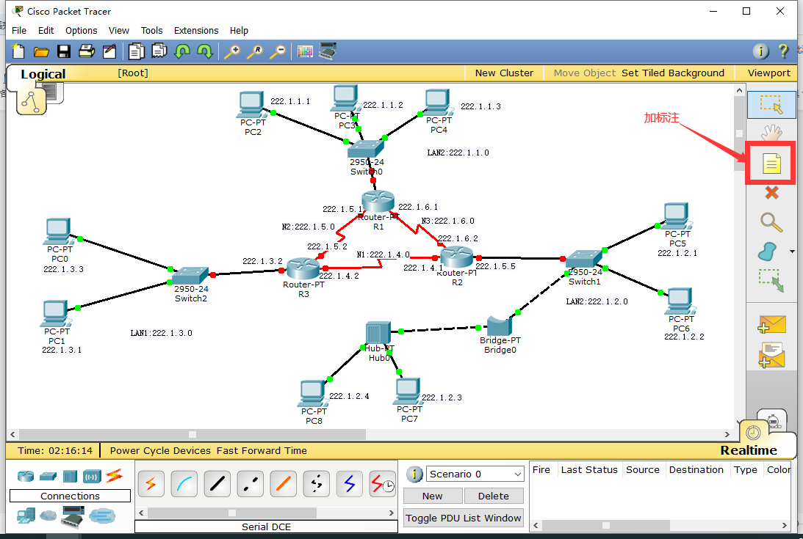
图 11
- 为每一台电脑配置IP地址以及掩码、网关等信息。一定要注意，网关就是连接本网络的路由器接口的IP地址。以LAN1：222.1.3.0为例，这两台电脑的网关地址就是222.1.3.2，当然，为了方便记忆和配置，几乎绝大多数网络在配置网关地址时，一般采用本网络中的第一个可分配的IP地址为网关地址，显然本网络的网关没有采用本网络的第一个可用IP地址。
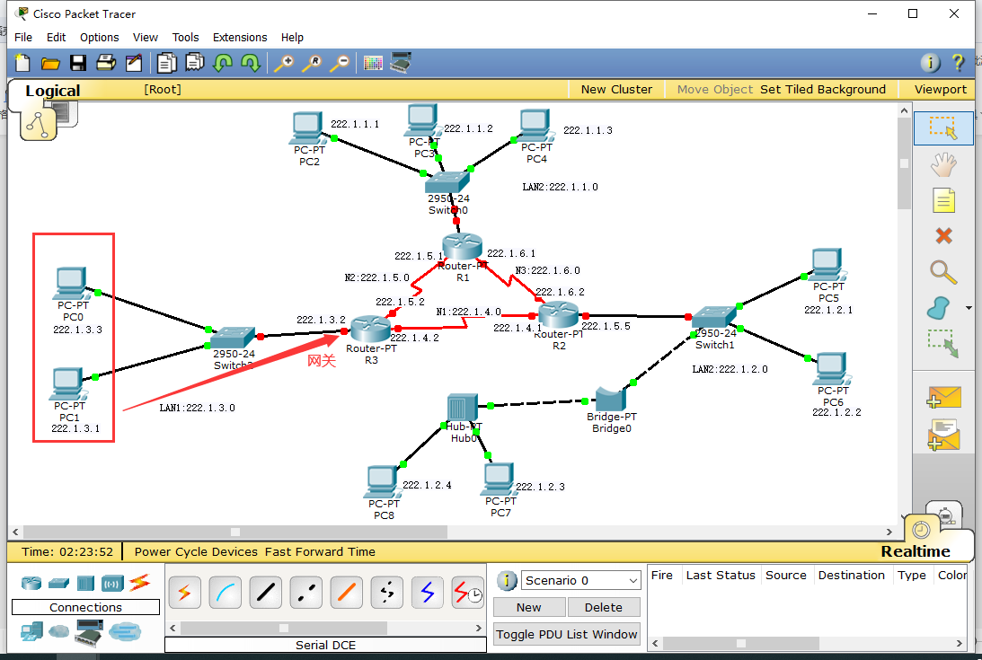
图 12
单击电脑PC1，弹出的对话框选择“Desktop”—>“IP Configuration”进入电脑IP地址配置
界面，配置好直接关闭即可，其他电脑的配置同理，不再赘述。

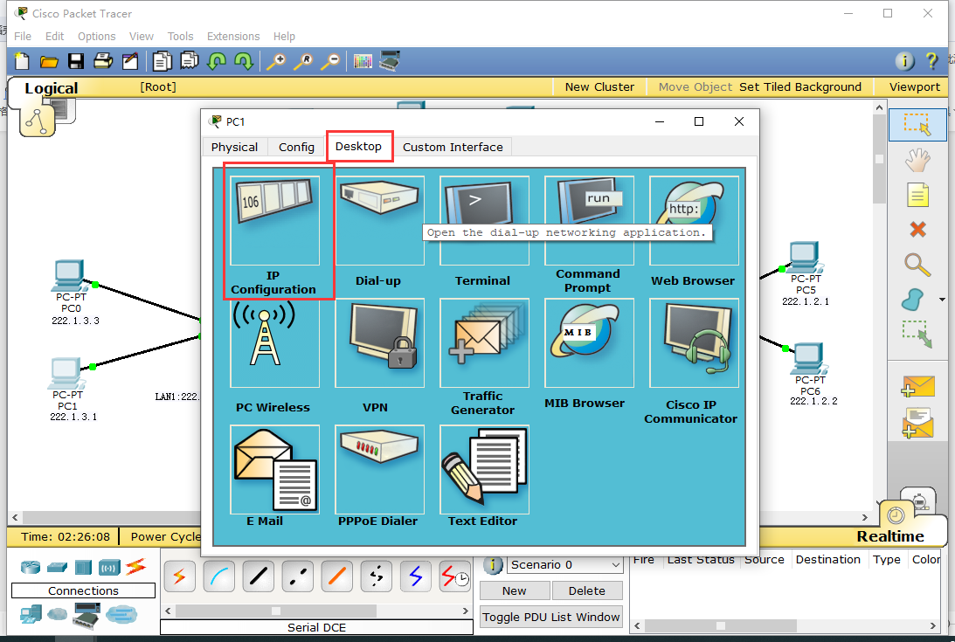
图 13
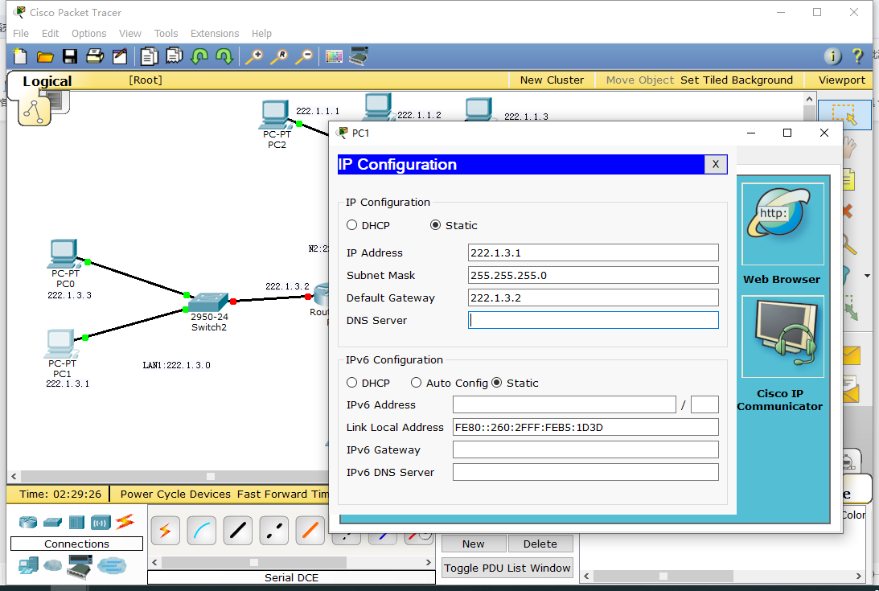
图 14
图 15
- 为路由器的每一个接口配置IP地址，常用的路由器接口有快速以太网口（FastEthernet）和广域网口（Serial），如果不清楚每一个接口的名字和类型，可以用鼠标指向该接口就能显示出该接口的信息。
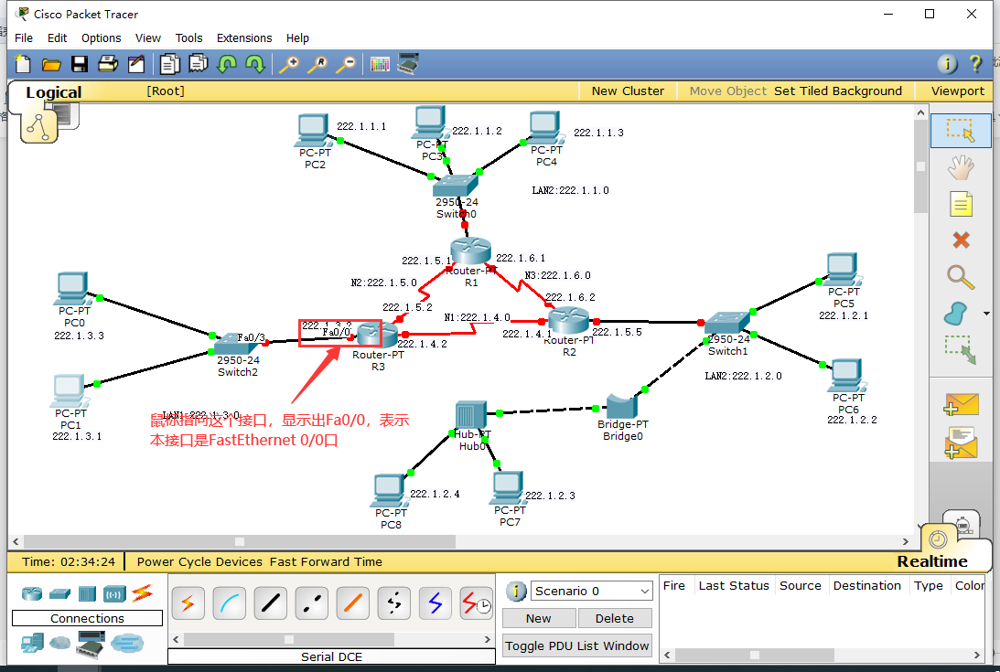
图 16
以R3的三个接口为例，配置IP地址，这三个接口分别是FastEthernet0/0口（222.1.3.2），Serial2/0口（222.1.5.2本接口需配置时钟频率），Serial3/0口（222.1.4.2），命令如下：
1）FastEthernet0/0口配置
Router>enable //使用enable命令从用户模式进入特权模式
Router#config terminal //进入全局配置模式
Router(config)#interface FastEthernet0/0 //进入fastEthernet0/0接口配置模式
Router(config-if)#ip address 222.1.3.2 255.255.255.0 //配置IP地址
Router(config-if)#no shutdown //启用接口
Router(config-if)#
接口启用以后，会发现连接LAN1的FastEthernet0/0口马上由红色变为绿色，表示接口通。
- Serial2/0口配置
Router(config-if)#exit //需要从上一个快速以太网口配置中退出
Router(config)#interface serial 2/0 //进入serial 2/0接口配置模式
Router(config-if)#ip address 222.1.5.2 255.255.255.0 //配置IP地址
Router(config-if)#clock rate 64000 //配置时钟频率
Router(config-if)#no shutdown //启用接口
Router(config-if)#
- Serial3/0口配置
Router(config-if)#exit //需要从上一个广域网口配置中退出
Router(config)#interface serial 3/0 //进入serial 3/0接口配置模式
Router(config-if)#ip address 222.1.4.2 255.255.255.0 //配置IP地址
Router(config-if)#no shutdown //启用接口
Router(config-if)#
两个广域网口启用以后，路由器的接口不会由红色变为绿色，这是因为连接这两个广域网口的另一端都还没有配置，没有启用，只有两端都进行了配置和启用，才能由红色，转为绿色。
- 所有的电脑、路由器接口均配置好IP地址以后的结果如图17所示：
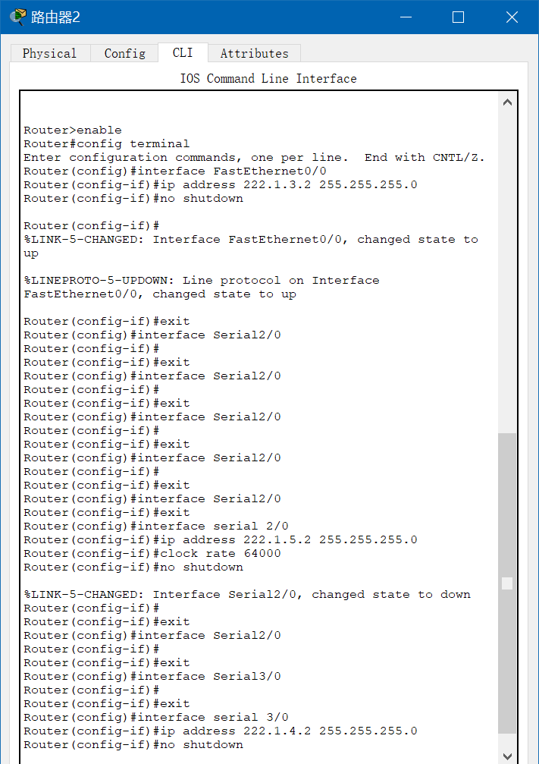
图 17
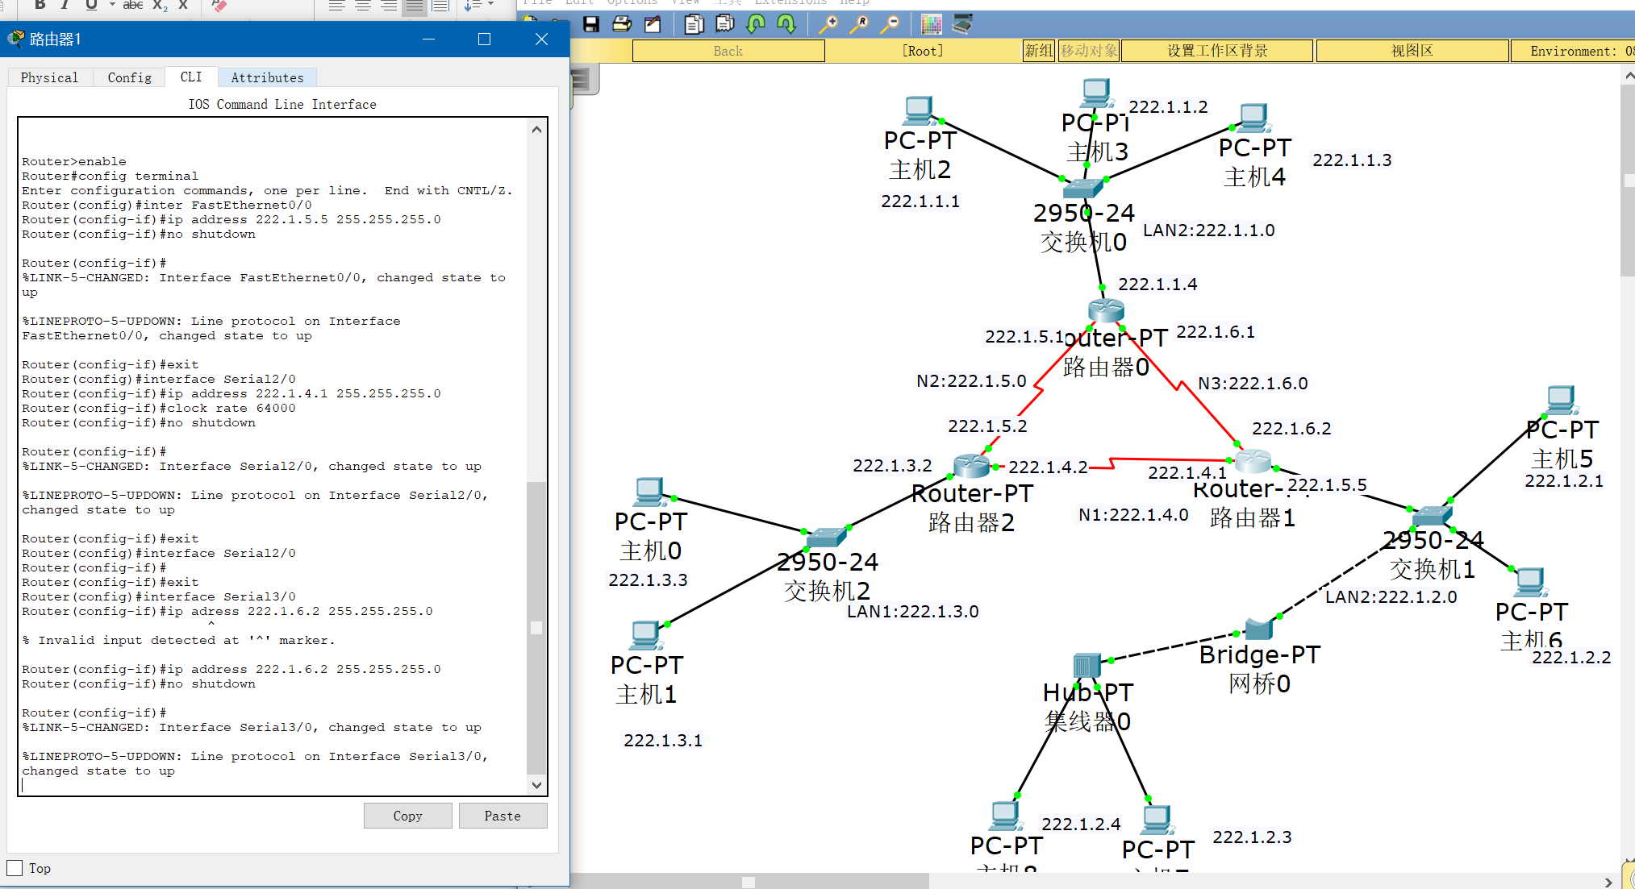
图 18
使用PC0分别向PC1、PC5发送，测试是否可以进行通信
测试结果如图19所示
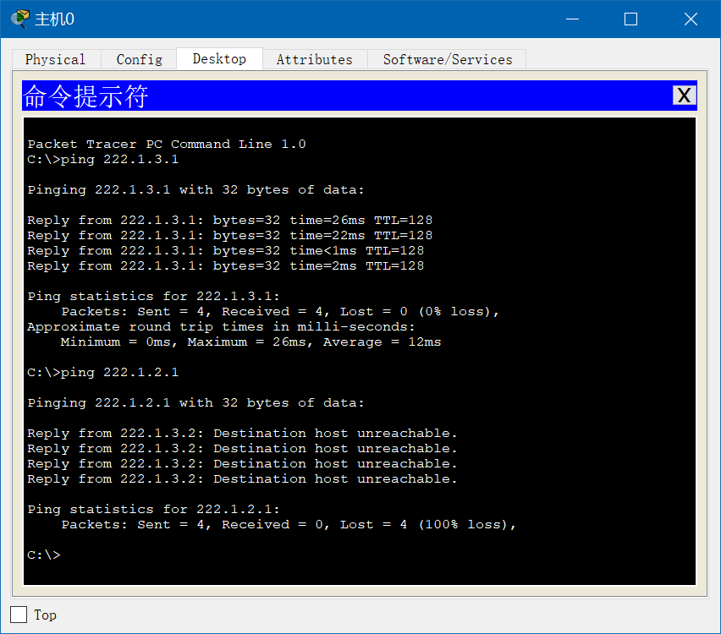
图 19
可以发现与PC1可以正常通信，而与PC5通信时不通，因为没有配置路由表，随即进行路由表的配置
- 打开Packet Tracer，并打开已经配置好IP地址的模拟环境，用ping命令测试PC0
（222.1.3.3）和PC1（222.1.3.1），查看是否能够ping通。
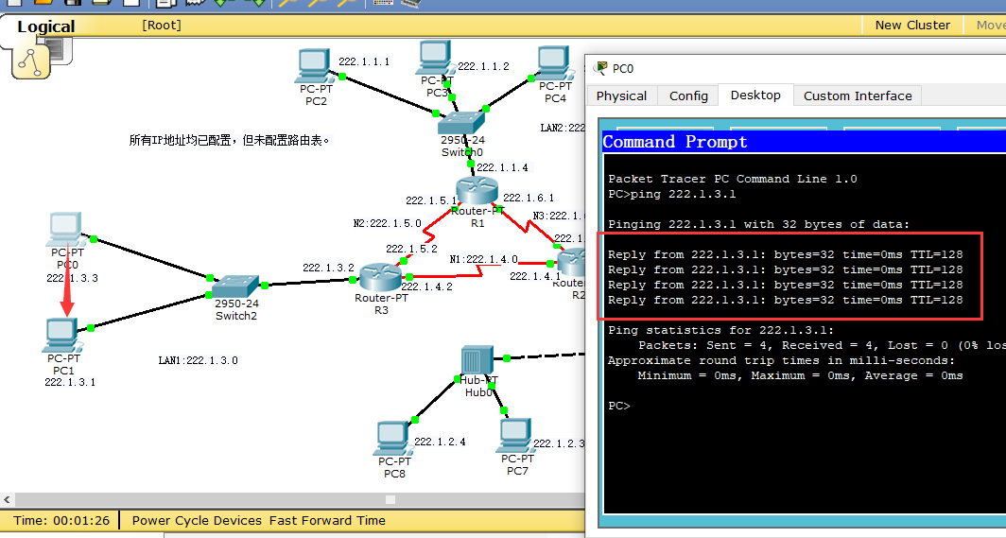
图 20
根据实验结果，显然，是可以ping通，说明两台计算机之间可以相互通信。如果用ping命令测试PC0（222.1.3.3）和PC8（222.1.2.4），查看是否能够ping通？
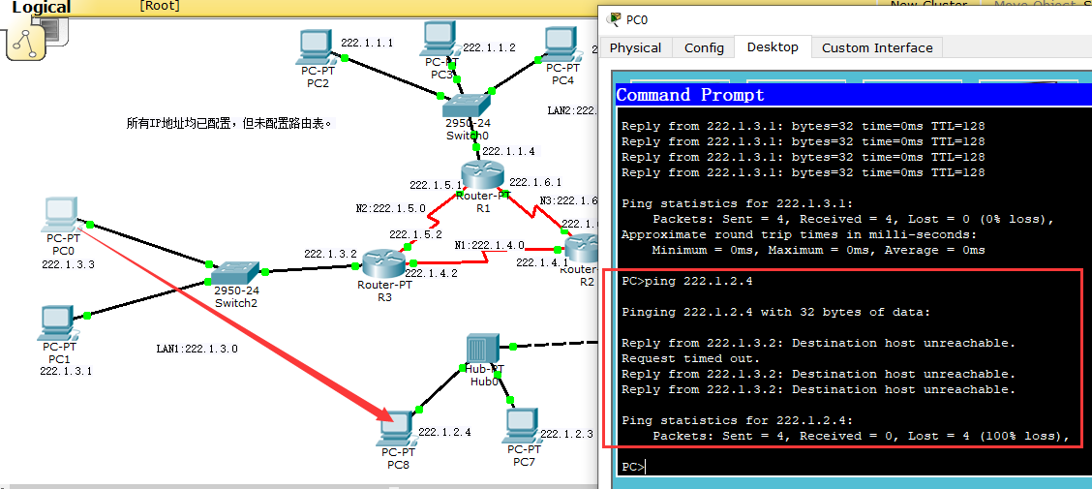
图 21
根据实验结果，无法ping通，说明两台计算机之间无法进行通信，为什么会产生这样的结果呢？这是因为，PC0和PC1属于同一个网络，双方通信不需要经过路由器，本网络的交换机就能让双方连通。而PC0和PC8不属于同一个网络，它们之间进行通信需要经过沿途的路由器，而目前沿途路由器对的路由表都是空的，不知道数据包该如何转发，因为，网络不通。
- 任何一个路由器，都天然具有自己直连网络的路由信息，需要配置静态路由信息的是非直连网络，以R3路由器为例，直连的网络有三个分别是（LAN1：222.1.3.0）、（N1：222.1.4.0）、（N2：222.1.5.0），另外三个网络（LAN2：222.1.1.0）、（LAN3：222.1.2.0）、（N3：222.1.6.0）为非直连网络，因此需要手动配置路由信息。
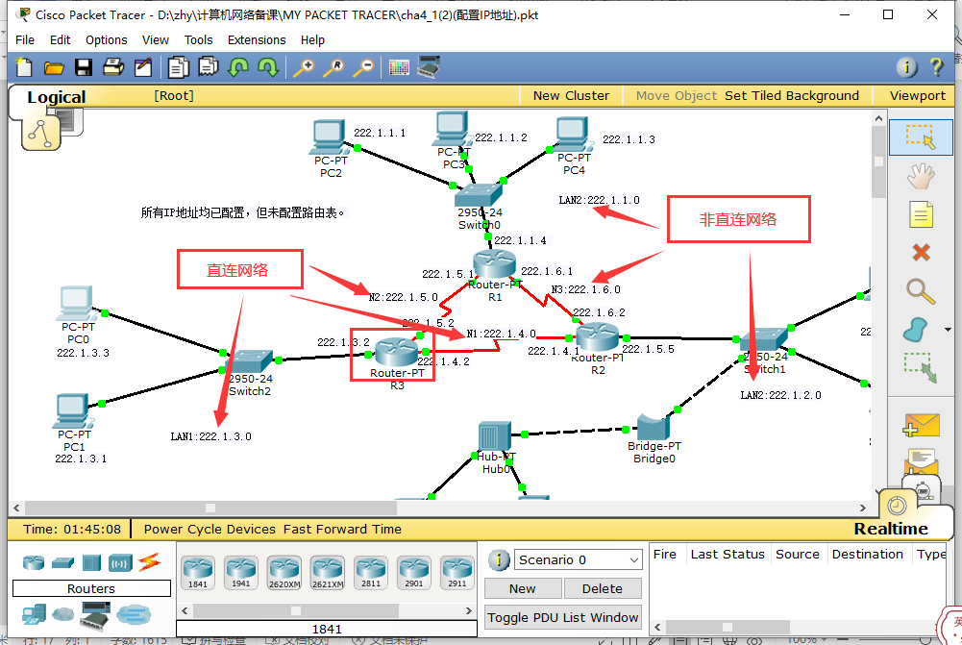
图 22
- 为R3路由器配置静态路由信息。
Router>enable //使用enable命令从用户模式进入特权模式
Router#configure terminal //进入全局配置模式
Router(config)#ip route 222.1.1.0 255.255.255.0 222.1.5.1 //配置静态路由信息
//ip route 目标网络 目标网络掩码 下一跳地址
Router(config)#ip route 222.1.2.0 255.255.255.0 222.1.4.1
Router(config)#ip route 222.1.6.0 255.255.255.0 222.1.4.1
用exit退回到特权模式之后查看路由器的路由表信息。
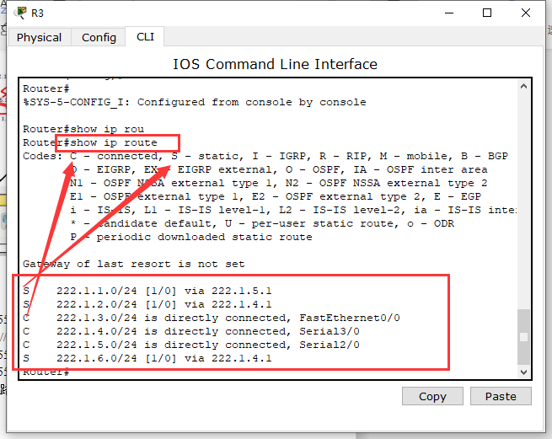
图 23
其中C代表直连网络，S代表手动添加的静态路由信息。
- 为R1添加静态路由信息；
R1直连的网络有三个分别是（LAN2：222.1.1.0）、（N2：222.1.5.0）、（N3：222.1.6.0），另外三个网络（LAN1：222.1.3.0）、（LAN3：222.1.2.0）、（N1：222.1.4.0）为非直连网络，因此需要手动配置路由信息。
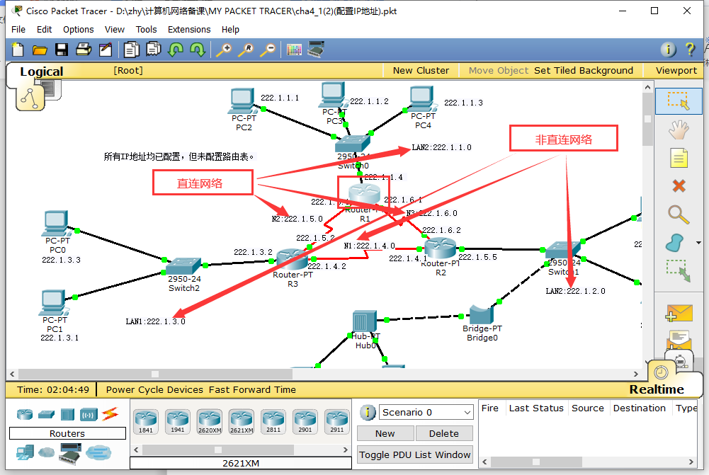
图 24
命令如下：
Router>enable //使用enable命令从用户模式进入特权模式
Router#configure terminal //进入全局配置模式
Router(config)#ip route 222.1.3.0 255.255.255.0 222.1.5.2 //配置静态路由信息
Router(config)#ip route 0.0.0.0 0.0.0.0 222.1.6.2 //配置默认路由信息
//默认路由格式：ip route 0.0.0.0 0.0.0.0 下一跳地址
Router(config)#
回到特权模式查看路由表信息：
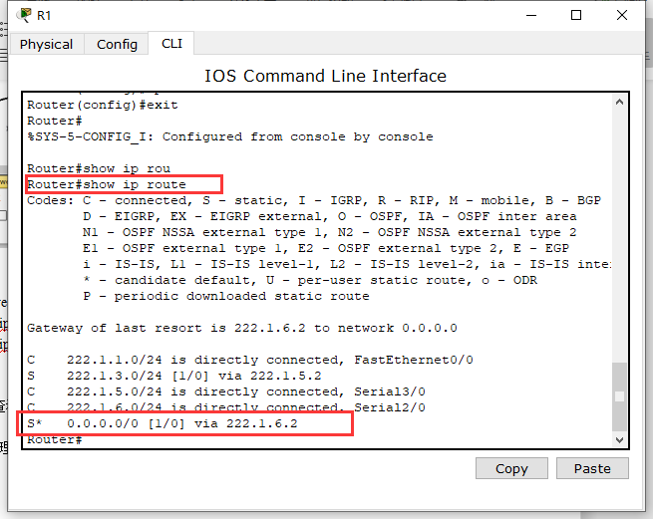
图 25
默认路由的优先级是最低的，目标网络地址和目标网络地址掩码均为0.0.0.0，在某些时候，配置默认路由将大大减少路由配置的工作量，简化路由选择过程。
- 为R2配置静态路由信息；
R1直连的网络有三个分别是（LAN3：222.1.2.0）、（N1：222.1.4.0）、（N3：222.1.6.0），另外三个网络（LAN1：222.1.3.0）、（LAN2：222.1.1.0）、（N2：222.1.5.0）为非直连网
络，因此需要手动配置路由信息。
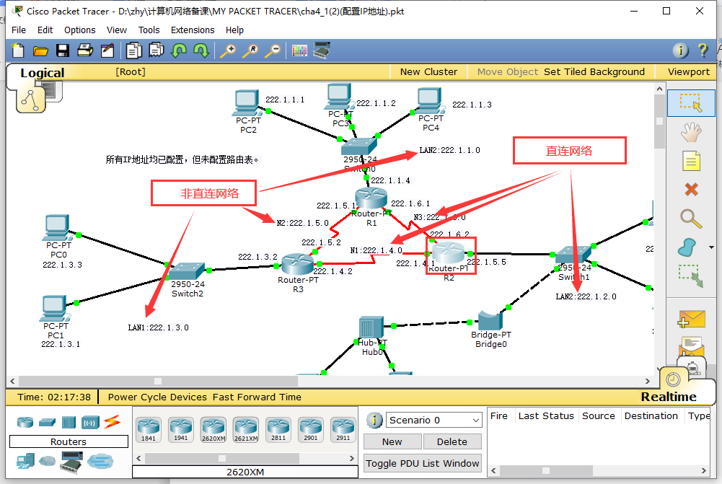
图 26
命令如下：
Router>enable //使用enable命令从用户模式进入特权模式
Router#configure terminal //进入全局配置模式
Router(config)#ip route 222.1.3.0 255.255.255.0 222.1.4.2 //配置静态路由信息
Router(config)#ip route 222.1.1.0 255.255.255.0 222.1.6.1 //配置静态路由信息
Router(config)#ip route 222.1.5.0 255.255.255.0 222.1.6.1 //配置静态路由信息
Router(config)#
回到特权模式查看路由表信息：
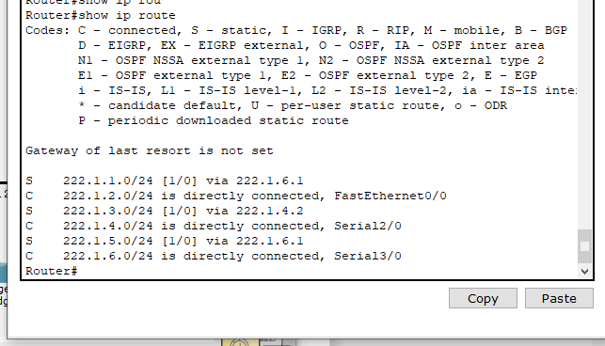
图 27
进行通信测试由PC0（222.1.3.3）向PC8（222.1.2.4）发送，观察ping是否互通
测试结果如图28所示
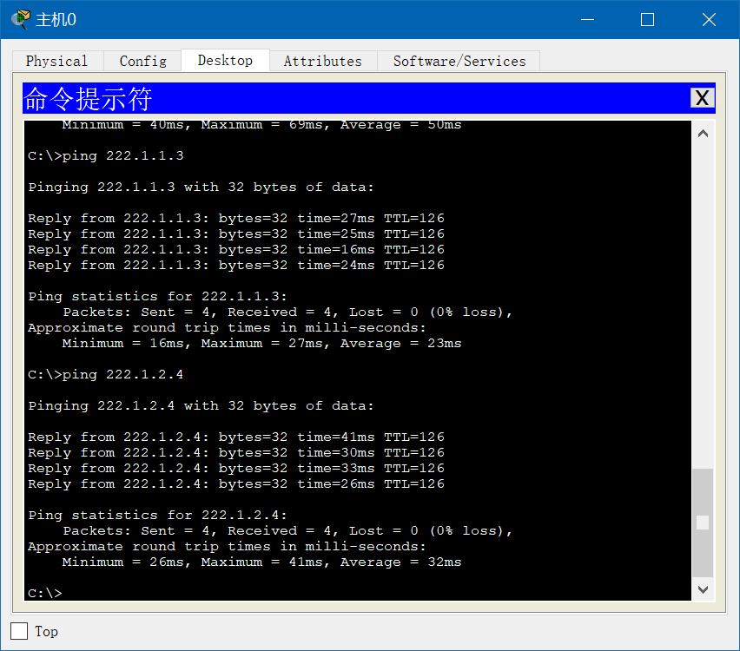
图 28
在多次测试中存在数据报个别丢失的情况，但之后还是收到了回包，证明网络是畅通的，配置成功
- 实验总结
第二次进行网络的实验，发现这个软件将计算机网络，包括硬件和软件启动等方面都模拟的十分逼真，学会了主机的配置和交换机的配置以及使用，对工具的界面也有了更深层的了解。
对控制命令和配置代码更加熟练，逐渐由第一次实验的看着写，到现在的不需确认，可以通过逻辑自己进行配置，对路由表的作用有了更深层次的理解，对直连网络和非直连网络的配置和区别理解更加深刻。对于这次实验来说，是对理论知识的一种实践和巩固，深化了理论知识的原理和要点，在之后的网络学习中，还要更加努力

